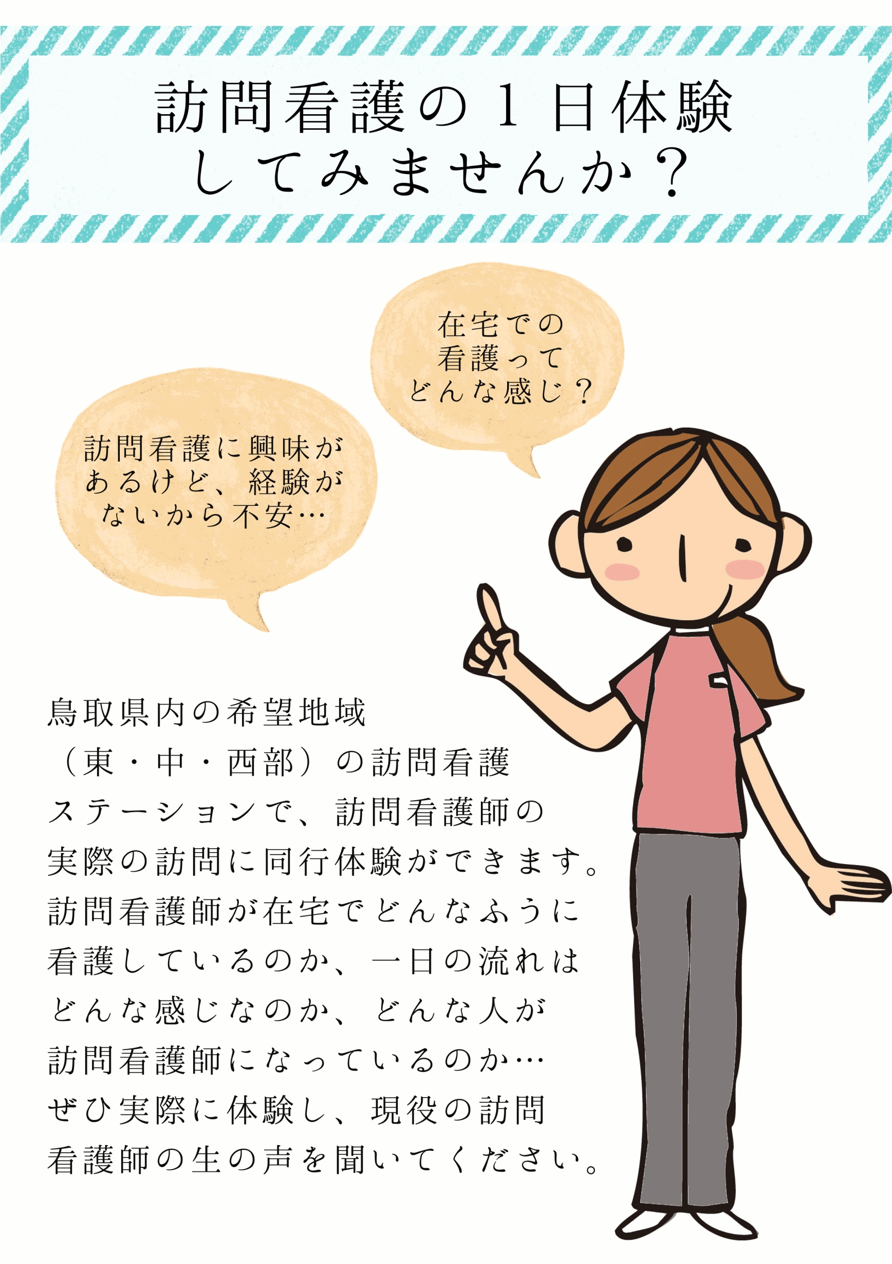
訪問看護体験実習申込書

平成 年 月 日

次のとおり、訪問看護体験実習を申し込みます。
所属機関
ふりがな  氏 名 |  | 年齢 | 歳
住 所
電話番号
E-Mail | ※体験実習に必要な書類等の送付に必要です。また、メールで送信した書類の印刷ができない方はお知らせください。
資 格 | □看護学生 □看護師 □准看護師 □保健師 □認定看護師 □専門看護師
訪問看護師として就職の予定 | なし ・ あり（いつから： ）
体験希望日  （半日でも  １日でも可） | 第１希望 ： 平成 年 月 日（ ） 半日 ・ １日
 | 第２希望 ： 平成 年 月 日（ ） 半日 ・ １日
 | 第３希望 ： 平成 年 月 日（ ） 半日 ・ １日
体験の目的 | ※応募の動機や、研修で学びたいこと等をご記入下さい。

必要事項をご記入のうえ、郵送・ファックスまたはメールにてお申し込み下さい。
後日、担当者よりご連絡いたします。

お申し込み
お問い合わせ

公益社団法人 鳥取県看護協会 鳥取県訪問看護支援センター
〒680-0901 鳥取県鳥取市江津318-1 （公社）鳥取県看護協会内
所長 鈴木 妙 事務：松本 ゆう子
TEL／FAX：0857-24-1533
Email：sodan@tottori-kangokyokai.or.jp

